Государственное бюджетное общеобразовательное учреждение
Краснодарского края специальная (коррекционная)
школа № 21 г. Краснодара

Тема проекта: «Мы в России – дарим дружбу всем и силы!»

Авторы проекта: 1. Черникова Виктория Александровна
Учитель начальных классов I категории
2. Мысак Алина Сергеевна
Воспитатель ГПД

Введение:

В условиях современного российского общества формирование патриотического самосознания и гражданской идентичности у детей является важной задачей образовательной системы. Это является актуальной задачей и для младших школьников с ограниченными возможностями здоровья (ОВЗ), число которых непрерывно растет. Сложность заключается в необходимости выбора наиболее подходящих методов и форм воспитания и социализации, поскольку многие традиционные подходы не являются достаточно эффективными вследствие психофизиологических особенностей детей.

Теоретическая значимость проекта основана на исследованиях в области дефектологии, в которых подчеркивается важность деятельностного подхода и учета индивидуальных психофизических особенностей детей с ОВЗ. В работах таких ученых, как В. В. Давыдов, Л. С. Выготский и современных исследователей акцентируется внимание на том, что развитие познавательных и эмоционально-волевых качеств у детей с ОВЗ достигается через активное участие в практической, целенаправленной деятельности, способствующей социализации и формированию устойчивой системы ценностей.

Практическая значимость проекта заключается в создании условий для успешного включения детей с ОВЗ в социально значимую деятельность, что способствует развитию их самооценки, коммуникативных навыков и чувства принадлежности к сообществу и государству. Данный проект может помощь педагогам и родителям эффективно использовать творческую деятельность как средство воспитания патриотизма, что особенно важно для формирования у детей с ОВЗ положительной гражданской идентичности и адаптации в обществе.

Цель - формирование у младших школьников с ОВЗ основ патриотического самосознания и гражданской идентичности через практическую социально значимую деятельность.

Задачи:

- познакомить детей с историей и значением ключевых государственных праздников и памятных дат Российской Федерации;
- развить мелкую моторику и творческие навыки в процессе изготовления сувениров и подарков;
- развивать коммуникативные навыки;
- сформировать умение работать в команде при подготовке праздничных акций;
- воспитывать уважение к людям разных профессий и социальных ролей;
- воспитывать стремление принимать участие в коллективной работе;
- стимулировать проявление инициативы и самостоятельности в добрых делах;
- укрепить связь школы с местными сообществами через совместные праздничные мероприятия.

Формы реализации проекта:

- Совместная организованная деятельность с детьми.
- Внеурочная деятельность.
- Встречи с интересными людьми.
- Взаимодействие с родителями.
- Беседы.
- Творческая деятельность (ручной труд, рисование, аппликации).
- Проведение праздничных и тематических мероприятий.
- Социально-значимые акции.

Сроки реализации проекта: в течение всего учебного года.

Практическая часть:

- учащиеся совместно с учителями изготавливают поделки, аппликации и рисунки к государственным праздникам и памятным датам РФ;
- учащиеся с родителями пишут добрые пожелания, которые затем крепятся на рисунок, поделку или аппликацию;
- учащиеся совместно с учителями дарят готовую поделку, рисунок или аппликацию людям, учитывая государственный праздник и памятную дату.

Место проведения: улицы, скверы, парки, станция «Скорой помощи», пост ДПС, книжный магазин, аптека, мемориал «Вечный Огонь», трамвай, госпиталь, ботанический сад.

Ожидаемый результат:
- учащиеся называют государственные праздники и памятные даты РФ;
- учащиеся увлечённо и с интересом работают в творческой мастерской, изготавливая рисунки, поделки и аппликации;
- дети овладели приёмами работы с ножницами, акварелью и карандашами, проявили творческие способности, фантазию;
- были выполнены следующие работы: «Снежинка», «Пушистик», «Солнышко», «Галстук», «Ёжик», «Птица», «Цветок», «Улыбка с ромашкой», «Звезда» и т.д.

Пояснительная записка:

Ключевыми словами в каждом мероприятии являются – греет, согревает! Название проекта: «Мы в России – дарим дружбу всем и силы!». Дружба не бывает без доверительных и тёплых отношений.

Учитель самостоятельно выбирает формат каждого мероприятия: беседа, круглый стол, встреча с интересными людьми. До сознания учащихся необходимо донести информацию о значимости данного праздника и памятной даты. Каждый педагог сам выбирает, в какой манере (работа с нитками, акварелью, цветной бумагой) его ученики выполнят поделку, рисунок или аппликацию к тому или иному празднику.

Учащимся предлагается на выбор несколько вариантов – это своего рода, игра. Например, к празднованию Нового года, учитель предлагает выполнить «Снежинку», «Ёжика» либо «Галстук». Ребята, при помощи наводящих вопросов учителя, определяют, что «Снежинка» в данном случае актуальна, т.к. «Ёжик» зимой спит в своём гнезде, а «Галстук» всем прохожим не подаришь – это подарок для мужчин.

Праздники и памятные даты РФ:

Дата | Праздник | Мероприятие
Декабрь
03.12 | Международный день инвалидов | «Ладошка, которая греет сердце». Учащиеся с учителями дарят «Ладошки» с добрыми пожеланиями на улицах города.
12.12 | День Конституции РФ
31.12 | Канун Нового года | «Снежинка, которая греет». Учащиеся с учителями дарят «Снежинки» с добрыми пожеланиями прохожим на улицах города.
Январь
11.01 | Международный день «Спасибо» | «Пушистик, который греет». Учащиеся с учителями и родителями дарят «Пушистиков» со словами благодарности пассажирам трамвая.
15.01 | День зимующих птиц России | «Птица, которая согревает душу». Учащиеся с учителями и родителями дарят «Птиц» с добрыми пожеланиями прохожим в ботаническом саду.
21.01. | День объятий | «Обними и согрей».
26.01 | День семейных традиций | «Тепло традиций – сила семьи».
Февраль
08.02 | День российской науки | «Наука, что греет сердца».
22.02 | Масленица | «Солнышко, которое греет ладоши». Учащиеся с учителями дарили «Солнышки» с добрыми пожеланиями сотрудникам ДПС и «Скорой помощи».
23.02 | День защитника Отечества | «Галстук, который согревает». Учащиеся с учителями дарят «Галстуки» с добрыми пожеланиями мужчинам и мальчикам в парке города, сотрудникам ДПС.
Март
03.03 | День дикой природы | «Ёжик, который согревает ладоши». Учащиеся с учителями дарят «Ёжиков» с добрыми пожеланиями прохожим в парках города.
08.03 | Международный женский день | «Цветок, который греет сердце». Учащиеся с учителями дарят «Цветы» с добрыми пожеланиями девочкам и женщинам в трамвае, на улицах города.
21.03 | Всемирный день людей с синдромом Дауна | «Улыбка с ромашкой, которая согревает». Учащиеся с учителями и родителями дарят «Улыбки» с добрыми пожеланиями на ромашках прохожим на улицах города, в книжном магазине.
Апрель
02.04 | День единения народов | «Тепло единства - мост дружбы».
07.04 | Всемирный день здоровья | «Живи активно – будь здоров».
12.04 | День космонавтики | «Свет и тепло космических высот».
22.04 | День Земли | «Береги Землю - сохрани тепло жизни!».
Май
01.05 | Праздник Весны и Труда | «Цвети и работай – вместе к новому!».
09.05 | День Победы | «Звезда, которая греет». Учащиеся с учителями дарили «Звёзды» с добрыми пожеланиями ребятам, участникам СВО, которые находятся на реабилитации в госпитале.
27.05 | Общероссийский День библиотек | «Согревая души книгами».
Июнь
01.06 | Международной день защиты детей | «Тепло детских улыбок»
12.06 | День России | «Россия – душа и тепло народа».
22.06 | День памяти и скорби – день начала Великой Отечественной войны | «Память сильнее времени».
Июль
01.07 | День ветеранов боевых действий | «Тепло памяти и уважения».
08.07 | День семьи, любви и верности | «Тепло семьи – основа счастья».
Сентябрь
01.09 | День знаний | «Зажигаем огонь знаний».
22.09 | День пешехода | «Шагаем легко, согревая мир».
Октябрь
01.10 | День пожилых людей | «Теплое признание старшему поколению».
05.10 | День учителя | «Согревая души мудростью».
07.10 (первая среда октября) | Международный день ДЦП | «Тепло поддержки – сила вместе».
18.10 (третье воскресенье октября) | День отца | «Тепло папиного сердца».
22.10 | День белых журавлей | «Пусть крылья памяти несут тепло».
Ноябрь
04.11 | День народного единства | «Связаны теплом и единством».
13.11 | Всемирный день доброты | «Добро, что греет душу».
29.11 (последнее воскресенье ноября) | День матери | «Мама – наше вечное тепло».

«Звезда, которая греет»
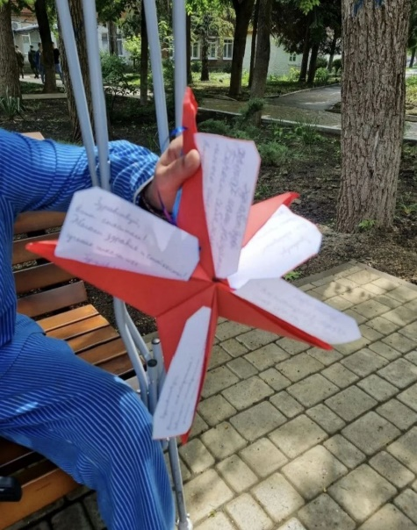
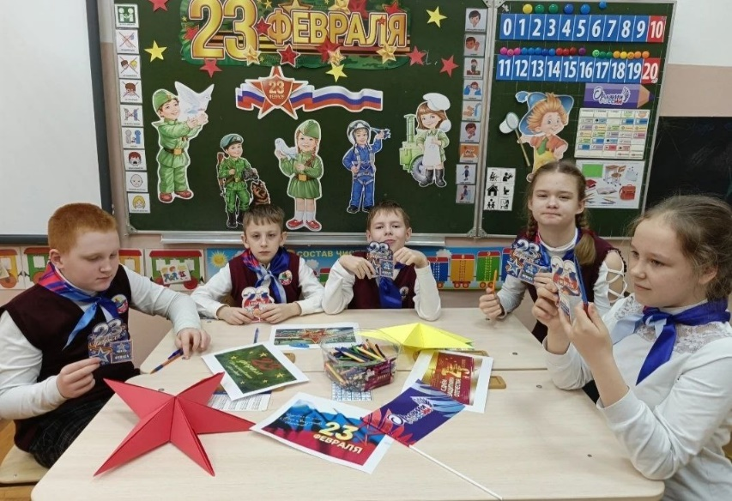
«Снежинка, которая греет»
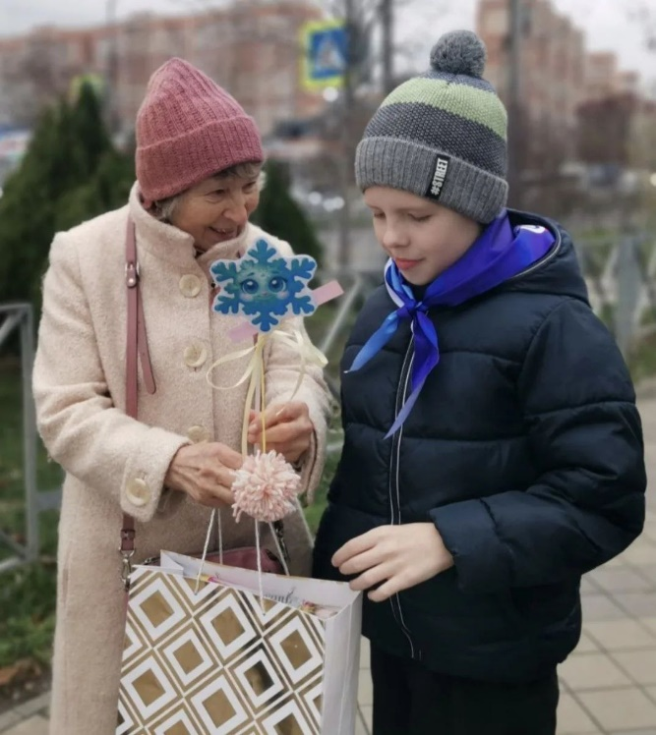

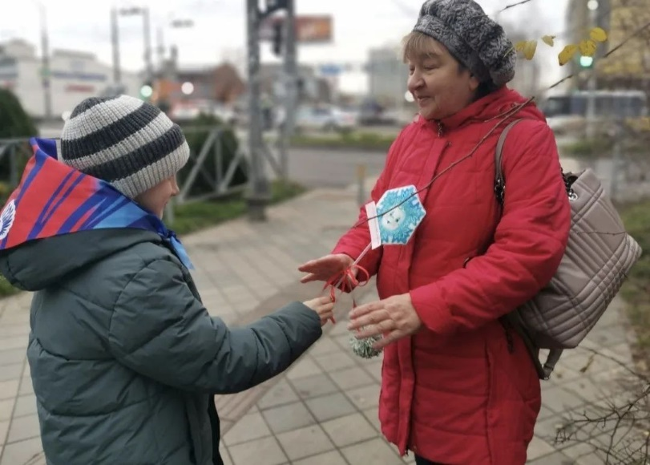
«Солнце, которое греет ладоши»
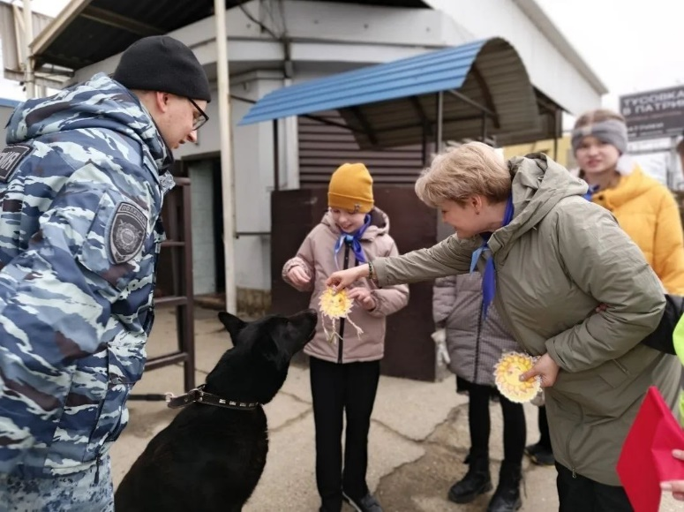
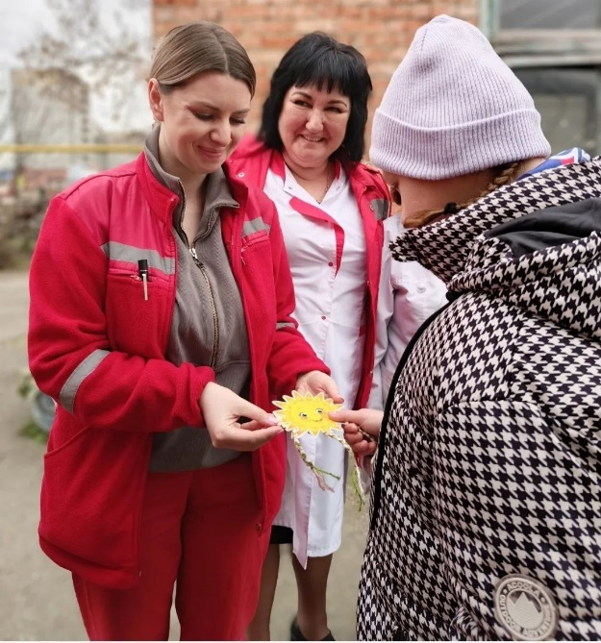
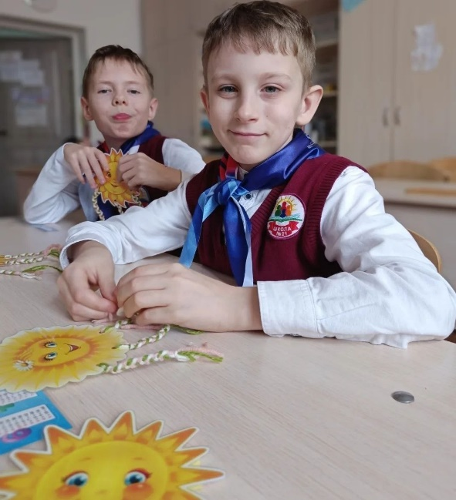

«Цветок, который греет сердце»


